

**Alunos:**

Arthur Guilherme Becker e João Carlos Becker Junior

**Situação de Aprendizagem**

Equipe *ChatGLP*

Junho/2023

**Florianópolis/SC**

**SUMÁRIO**

1. INTRODUÇÃO 3

2. REDES 4

2.1. MQTT 5

2.2. ENDEREÇO IP ................................................................................................................... 11

2.3. DASHBOARD 10

3. DESCRIÇÃO GERAL DO SISTEMA DESENVOLVIDO 11

3.1. SENSOR DE GÁS MQ 13

3.2. ATUADORES 19

4. REQUISITOS DO SISTEMA 21

4.1. REQUISITOS FUNCIONAIS 21

4.2. REQUISITOS NÃO FUNCIONAIS 21

4.3. ESPECIFICAÇÃO DE REQUISITOS DO SISTEMA 22

4.4. DIAGRAMAS 24

5. RESULTADOS 26

5.1. CÓDIGO COMENTADO 26

5.2. CIRCUITO 30

6. REFERÊNCIAS 31

# INTRODUÇÃO

Este trabalho possui, como propósito final, o de analisar um protótipo de automação – composto por sensores MQ-6 e MQ-135, um atuador buzzer passivo, dois LED’s, sendo um verde e um vermelho, um módulo ESP32 e uma protoboard – que visa detectar e alertar a presença dos gases GLP (Gás Liquefeito de Petróleo, ou “gás de cozinha”) e Dióxido de carbono (CO2) no ambiente, uma vez que estes são extremamente tóxicos ao ser humano e podem apresentar graves riscos à segurança.

Antes disso, porém, estudaremos os protocolos de comunicação mais utilizados em projetos de IoT (Internet of Things) – ou “Internet das Coisas” -, focando sobre o funcionamento da plataforma Tago.IO.

# REDES

O que é TagoIO?

TagoIO é uma plataforma web, 100% cloud e de alto nível para monitoramento de ambientes via dispositivos IoT conectados à sua rede. Ela oferece diversas funcionalidades para que uma solução de IoT pode ser agilmente desenvolvida e implementada no mercado. Tais aplicações podem acontecer em segmentos como: automação industrial, irrigação inteligente, localização interna de depósitos, composição, refrigeração e telemática, entre outros.

Por meio da plataforma, o usuário pode observar os dados coletados em um dashboard prático para construir suas aplicações. Tendo um painel simples e dinâmico, é possível compartilhar e rastrear o uso da aplicação, além de criar níveis de acesso para diversos usuários, definindo o que cada um poderá visualizar e editar.

Como funciona a plataforma TagoIO?

|  |  |  |
| --- | --- | --- |
|  | O processo de criação da solução IoT acontece em quatro etapas. A primeira |  |
| envolve conexão de um dispositivo por Wi-Fi, LoRa, Sigfox, GPRS, LTE, BLE, ZigBee, | | |
| entre outras, que realize a leitura dos ambientes e envio dos dados para a plataforma. | | |

Os dispositivos podem se conectar diretamente à API do TagoIO utilizando os protocolos HTTPS ou MQTT, embora também seja possível utilizar diferentes protocolos para bancos de dados e serviços web a fim de realizar essa conexão.

Abaixo, uma representação do fluxo de dados (data flow), partindo do dispositivo:

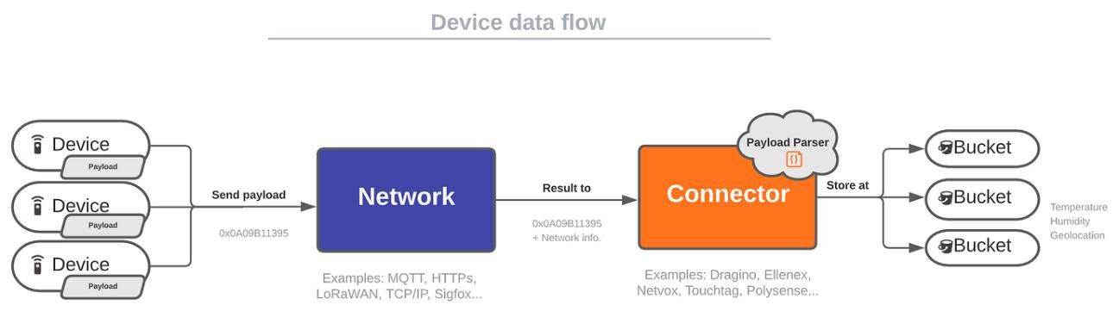

Depois, será necessário escolher um template para iniciar a construção da aplicação e integrar as soluções, combinando os dados com sistemas externos. Para finalizar o processo, é preciso criar e gerenciar os usuários e dispositivos, escalando a aplicação de forma rápida.

Após tal configuração, o dashboard no sistema já estará pronto para o monitora-

mento.

O usuário poderá criar diversos painéis por meio dos recursos para mapas e

marcadores, além da possibilidade de adicionar links, imagens, formulários, gráficos,

vídeos e outros widgets que melhor se adequem à solução, em tempo real.

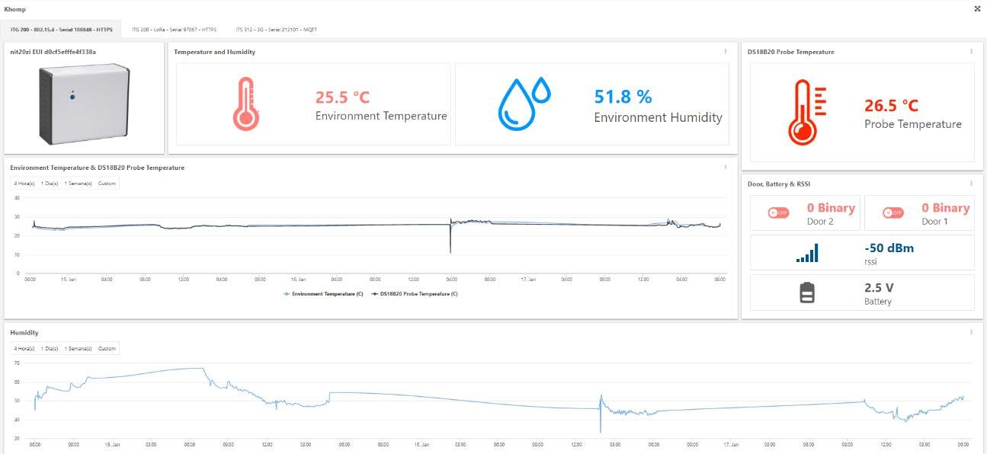

O usuário poderá criar diversos painéis por meio dos recursos para mapas e marcadores, além da possibilidade de adicionar links, imagens, formulários, gráficos, vídeos e outros widgets que melhor se adequem à solução, em tempo real.

## MQTT

Desenvolvido na década de 90 pela IBM e Eurotech, o MQTT (Message Queuing Telemetry Transport, e tendo tradução para português sob o nome de Transporte de Filas de Mensagem de Telemetria) é um protocolo de mensagens que foi criado com o objetivo de oferecer um baixo consumo de rede, banda e também dos demais recursos de software. O formato utilizado no MQTT é de Cliente/Servidor.

Por esse motivo e por ter fundamentos na pilha TCP/IP ou em outros protocolos de rede, o MQTT tem extrema utilidade dentro da área de desenvolvimento de projetos de comunicação entre máquinas, também conhecido pelo termo M2M (Machine to Machine). Outra área também onde se torna muito presente é para conectividade de IoT (Internet of Things).

O protocolo MQTT funciona conforme os princípios do modelo de publicação/assinatura. Na comunicação em rede tradicional, clientes e servidores se comunicam diretamente entre si. Os clientes solicitam recursos ou dados do servidor, e o servidor processa e envia uma resposta. Porém, o MQTT usa um padrão de publicação/assinatura para desacoplar o remetente da mensagem (publicador) do destinatário da mensagem (assinante). Em vez disso, um terceiro componente, chamado agente de mensagens ou Broker, soluciona a comunicação entre publicadores e assinantes. O trabalho do Broker é filtrar todas as mensagens recebidas dos publicadores e distribuílas corretamente aos assinantes.

Abaixo, uma visão geral de como o MQTT funciona:

1. Um cliente MQTT estabelece uma conexão com o agente MQTT (Broker).
2. Depois de conectado, o cliente pode publicar mensagens, assinar mensagens específicas ou fazer as duas coisas.
3. Ao receber uma mensagem, o Broker a encaminha aos assinantes interessados.

Vamos esmiuçar os detalhes para melhorar a compreensão.

Tópico do MQTT

O termo “tópico” refere-se a palavras-chave que o Broker usa para filtrar mensagens para os clientes MQTT. Os tópicos são organizados de maneira hierárquica, semelhante a um diretório de arquivos ou pastas. Por exemplo, imagine um sistema de casa inteligente que está em funcionamento em uma casa de vários andares que tem diferentes dispositivos inteligentes em cada andar.

Publicação de MQTT

Os clientes MQTT publicam mensagens contendo o tópico e os dados em formato de bytes. O cliente determina o formato de dados, como dados de texto, dados binários, arquivos XML ou JSON. Por exemplo, uma lâmpada no sistema de casa inteligente pode publicar uma mensagem “on” em um tópico intitulado “livingroom/light”.

Assinatura de MQTT

Os clientes MQTT enviam uma mensagem SUBSCRIBE (ASSINAR) ao agente MQTT para receber mensagens sobre tópicos de interesse. Esta mensagem contém um identificador exclusivo e uma lista de assinaturas. Por exemplo, o aplicativo de casa inteligente de seu telefone deseja exibir quantas luzes estão acesas em sua casa.

Ele assinará o tópico light e aumentará o contador para todas as mensagens on.

No protocolo MQTT nós temos 3 qualidades de serviço (ou “QoS” – Quality of Service) e cada conexão com o Broker pode especificar qual será utilizada., sendo estas: "no máximo uma vez", "no mínimo uma vez" e "exatamente uma vez".

QoS 0 - No máximo uma vez:

Conhecido como fire and forgot (atirar e esquecer), nesse QoS a mensagem é enviada apenas uma vez e não haverá passos seguintes, dessa forma a mensagem não será armazenada, nem haverá um feedback para saber se ela chegou ao destinatário.

Esse modo de transferência é o mais rápido, porém o menos seguro já que a mensagem será perdida caso o envio falhe ou o cliente esteja desconectado.

QoS 1 - Pelo menos uma vez:

Nesse modo de transferência, a mensagem é entregue pelo menos uma vez, havendo uma espera da recepção de feedback da entrega da mensagem, o chamado PUBACK. Não recebendo o PUBACK, a mensagem continuará sendo enviada até que haja o feedback. Nesse QoS pode acontecer de a mensagem ser enviada diversas vezes e ser processada diversas vezes.

Para que haja o envio da mensagem mais de uma vez, a mensagem precisa ser armazenada. Ela será excluída do receptor após ter recebido o feedback de confirmação do envio.

QoS 2 - Exatamente uma vez:

Nesse modo de transferência, a mensagem é entregue exatamente uma vez, necessitando que a mensagem seja armazenada localmente no emissor e no receptor até que seja processada. Para garantir a segurança desse QoS é necessário o envio de 2 pares de request-response (chamado de four-part handshake), onde temos o envio da mensagem (PUBLISH), a resposta de recepção (PUBREC), o aviso do recebimento do PUBREC (PUBREL) e a confirmação de que o processo foi concluído e pode ser feita a exclusão (PUBCOMP). Após o recebimento do PUBREL, o receiver pode excluir a mensagem e, quando o sender receber o PUBCOMP, ele poderá excluir a mensagem.

## ENDEREÇO IP

O IP, em linhas gerais, é um código numérico atribuído a cada dispositivo conectado em uma rede. Como esse número é único para cada aparelho, ele pode ser encarado como um endereço desse equipamento. Por exemplo, se a sua rede doméstica tem cinco dispositivos conectados, cada um deles terá um IP diferente para essa rede.

É muito importante deixar claro que o computador tem dois IPs diferentes e independentes entre si: um é o código da sua rede interna, e o outro, vinculado ao seu modem - fixo ou não - é atribuído pela sua operadora e enxergado pela Internet como endereço da sua rede.

Quais são as diferenças entre IP dinâmico e IP estático/fixo?

O IP dinâmico é o mais comum e se refere, principalmente, a um endereço que muda sempre, normalmente quando você liga o modem, ou em intervalos de tempo definidos pelo provedor. É o padrão ideal para uso doméstico, já que não requer equipamentos de melhor performance e não depende de conhecimentos um pouco mais avançados para configuração e manutenção.

O IP estático ou fixo, é mais raro e, em alguns casos, sua oferta pelo provedor está vinculada a taxas adicionais. Como é possível deduzir a partir da explicação sobre o dinâmico, o código fixo é um endereço de IP imutável. Ou seja, seu computador sempre terá o mesmo endereço, desde que conectado à rede com o fixo (se você levar o laptop para uma viagem e conectar de outro lugar, ele terá um IP diferente).

A principal diferença entre um endereço IP dinâmico e um estático é a conexão uniforme que os IPs estáticos oferecem. As mudanças do IP dinâmico do seu dispositivo pessoal acontecem quando você fica online em diferentes redes. Mas sites comerciais, como Netflix, CNN ou Facebook, precisam de endereços IP estáticos para ajudar os clientes a se conectarem sem problemas a eles.

IPs estáticos garantem que a velocidade e a qualidade da conexão permaneçam as mesmas e, para sites de streaming, que nenhum vídeo seja interrompido. Mas, embora os endereços IP estáticos geralmente ofereçam melhores conexões e velocidades, eles geralmente custam mais caro.

Por que os endereços IP mudam? A resposta breve é que não há endereços IP suficientes para todos usarem a internet. Os endereços IP estáticos exigem uma configuração manual complexa, enquanto os dinâmicos são configurados e atribuídos automaticamente, como a conexão doméstica que você provavelmente está usando agora.

Endereços IP estáticos são úteis para grandes servidores que hospedam uma quantidade enorme de tráfego, enquanto os dinâmicos são melhores para dispositivos domésticos. Os endereços IP estáticos mantêm uma conexão permanente, enquanto os dinâmicos podem mudar a qualquer momento.

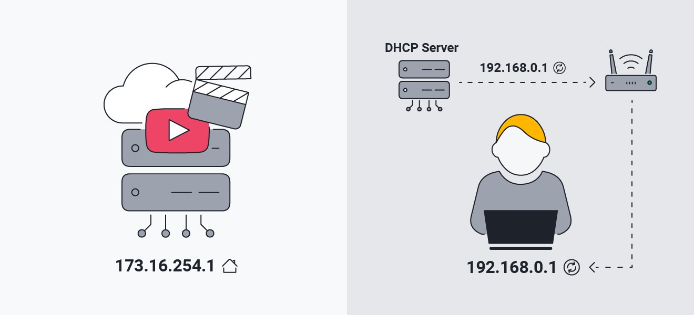

## DASHBOARD

O dashboard é um painel de informações que facilita a interpretação e o acompanhamento de indicadores importantes.

Há alguns benefícios na utilização de uma dashboard, como:

* Atualização e acompanhamento dos indicadores
* Centralização das informações
* Tomada de decisão mais rápida
* Identificação de padrões
* Facilidade de comunicação
* Otimização

O Widget Display é uma tela que exibe informações de modo visual, como uma TV ou uma tela de um celular.

O Widget Line (gráficos em linha) é como o nome diz, um gráfico em linha que serve para visualizar uma data ou hora que foi recebido tal informação, e o valor desta informação, ficando gravada como uma forma de histórico.

O Widget VuMeter, medidor de volume de áudio, mais conhecido como VU (unidade de volume) é um dispositivo de medição de áudio. Para este trabalho utilizaremos como um medidor de gás, já que na plataforma Tago.io não a este widget disponível, então adaptaremos outro para o nosso uso.

O Widget PushButton é basicamente um botão de liga e desliga que ao clicar envia informações para outra plataforma.

# DESCRIÇÃO GERAL DO SISTEMA DESENVOLVIDO

Altas concentrações de gás CO2 (dióxido de carbono) e a simples existência do gás GLP (o famoso “gás de cozinha”) no ambiente podem oferecer sérios riscos à saúde – tanto a longo prazo, quanto iminente.

Concentrações moderadas de dióxido de carbono (CO2) em ambientes fechados promovem dores de cabeça e fadiga. O risco aumenta quando a pessoa fica muito tempo exposta ao gás sem perceber. Em caso de desmaio, a pessoa pode continuar inalando, podendo agravar a situação rapidamente. Altas concentrações podem gerar náuseas, vômitos e tonturas. Em altíssimas concentrações o gás carbônico pode gerar a perda de consciência e, em casos extremos, levar à morte.

O CO2 normalmente possui um cheiro bastate característico devido à fonte de onde é emitido, já o GLP, apesar de originalmente não possuir nenhum odor, apresenta aquele cheiro característico do gás de cozinha por causa de um aditivo chamado "mercaptano", que é adicionado propositalmente ao gás por motivos de segurança, para que possamos identificar eventuais vazamentos.

O perigo do gás GLP normalmente é mais iminente, pois um vazamento pode gerar graves incêndios ou até explosões.

Esses riscos foram os principais motivos por que dedicamos o fruto deste trabalho à composição de um sistema de detecção que, embora simples, possa servir como protótipo de uma futura aplicação de segurança para alertar sobre a presença desses gases (GLP e CO2) potencialmente letais à saúde.

Para tal sistema, utilizaremos os seguintes componentes:

* Uma placa ESP32, responsável pela recepção do código desenvolvido no IDE do Arduino, pelas entradas e saídas do sistema, pela alimentação via USB, pelo gerenciamento dos sinais transmitidos pelos sensores e atuadores, entre outros. O ESP32 é um microcontrolador usado em diversos projetos de IoT (Internet das Coisas), robótica, automação residencial e outros projetos que envolvem conexão com a internet. Ele é composto basicamente por um processador Xtensa Dual-Core de 32 bits, uma porta micro-USB para alimentação e programação, e um conversor USB serial integrado, além de já possuir WiFi nativo.

* Um buzzer passivo 5v, utilizado como atuador, que gerará um sinal sonoro de acordo com as condicionais programadas. O buzzer trabalhará em conjunto com o sistema de forma a alertar sobre a detecção dos gases mencionados anteriormente. Um Buzzer é um pequeno dispositivo que apresenta uma campainha piezoeléctrica em seu interior, capaz de ser muito barulhento sem utilizar muita energia. Ele requer algum tipo de oscilador (como um microcontrolador) para acioná-lo.
* Dois LED’s - um verde e um vermelho - que gerarão sinais visuais de segurança de acordo com as condicionais programadas no código. O LED verde servirá para mostrar ao usuário que os niveis de gases estão dentro do esperado, enquanto o LED vermelhor servirá para alertar sobre o perigo.
* Um sensor MQ-6, que será responsável pela detecção de níveis do “gás de cozinha” (GLP) no ambiente e emissão dessas informações ao ESP32;
* Um sensor MQ-135, que será responsável pela detecção de níveis do gás dióxido de carbono (CO2) no ambiente e emissão dessas informações ao ESP32;

Os sensores MQ-6 e MQ-135 são dispositivos de segurança que permitem a detecção dos gases GLP e Dióxido de carbono (entre outros), respectivamente, desde que trabalhem em conjunto com plataformas de prototipagem, como o Arduino, que interpretará os sinais enviados pelos sensores caso tenha sido programado para tal.

Estes detectores são comumente encontrados em sistemas residenciais de alarmes.

* Uma protoboard de 400 pontos interligadas, que servirá como matriz de contatos para a construção dos circuitos;
* Um cabo de alimentação USB, para alimentação do sistema e comunicação do NodeMCU com o computador;
* Cabos jumper macho-macho para fazer as conexões entre os componentes eletrônicos na protoboard;
* Dois resistores, que servirão para ajudar na corrente que ligará os LED’s;

A seguir, entraremos em maiores detalhes sobre os sensores MQ-6 e MQ-135, desenvolvendo mais sobre seus funcionamentos, características e circuitos de ligação.

## SENSOR DE GÁS MQ

Existe uma grande gama de sensores de gás estre eles temos os MQ’s.Esses sensores de detecção modernos e de baixo custo para gás combustível, são do tipo eletrocatalítico. Eles são feitos de uma bobina de fio de platina aquecido eletricamente, coberto primeiro com uma base de cerâmica, tais como alumina e, em seguida, com um revestimento final exterior do catalisador de paládio ou ródio disperso em um substrato de tório.

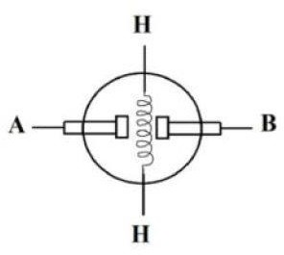

.

Na figura acima podemos entender um pouco melhor como é por dentro de um sensor de gás MQ. Na vertical temos uma resistência elétrica que aquece o ar. Essa resistência é ligada através da alimentação dos pinos H’s, um vai no 5V e o outro no GND (0V).

De A para B temos nosso sensor de gás. Em uma atmosfera onde possa haver gás poluidor, a resistência do sensor de gás diminui conforme a concentração do gás poluente aumenta. Ou seja, quanto mais gás poluente, menor será a resistência entre A e B.

Sendo assim, podemos montar um circuito onde temos uma tensão que será proporcional à quantidade de gases poluentes.

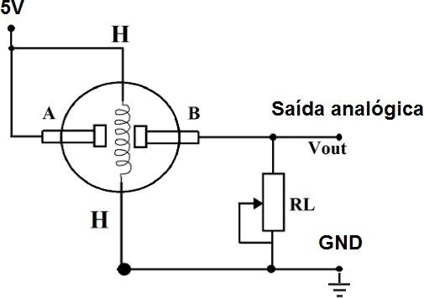

Conforme a resistência entre A e B diminuir (mais gases poluentes), maior será a tensão em cima do resistor RL.

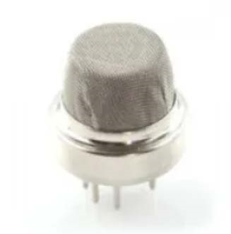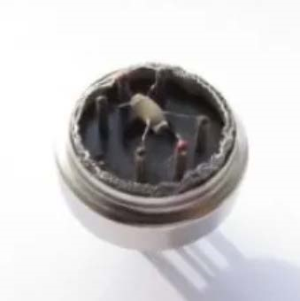

A maioria dos sensores do modelo MQ possuem um encapsulamento e na parte de baixo temos alguns pinos. Ao todo são seis. Esses seis pinos dão acesso ao circuito interno, como foi explicado acima.

Esses sensores são acoplados junto a uma placa que já conta com o circuito necessário para seu funcionamento.

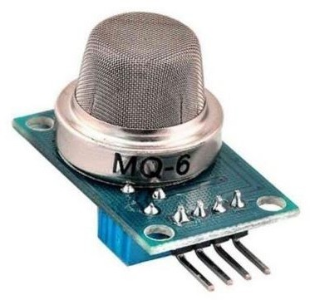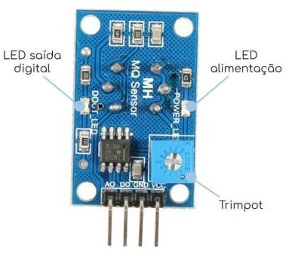

O trimpot é responsável pelo ajuste do nível de sensibilidade da saída digital**.** O LED ao lado direito mostra se o sensor está ligado ou não. O funcionamentodo LED ao lado esquerdo depende da sensibilidade ajustada no sensor, quando a concentração de gases tóxicos passa no nível ajustado, o LED permanece aceso.

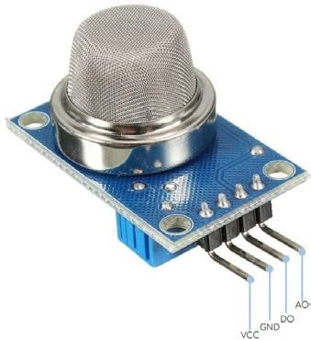

* VCC fornece energia para o módulo. Deve ser conectado no pino 5V da placa de desenvolvimento utilizada;
* GND é o pino de aterramento / neutro, e precisa ser conectado ao pino GND da placa;
* DO fornece uma representação digital da presença de gases tóxicos;
* AO fornece tensão de saída analógica proporcional à concentração de gases tóxicos.

### Lista de alguns dos sensores de gás

|  |  |
| --- | --- |
| Modelo | Sensibilidade |
| [MQ-2](https://www.makerhero.com/produto/sensor-de-gas-mq-2-inflamavel-e-fumaca/) | Detecção de gases inflamáveis: GLP, Metano, Propano, Butano, Hidrogênio, Álcool, Gás Natural, outros inflamáveis e Fumaça. |
| [MQ-3](https://www.makerhero.com/produto/sensor-de-gas-mq-3-alcool/) | Detecção de Álcool , Etanol e Fumaça. |
| [MQ-4](https://www.makerhero.com/produto/sensor-de-gas-mq-4-metano/) | Detecção de Metano, Propano e Butano. |
| [MQ-5](https://www.makerhero.com/produto/sensor-de-gas-mq-5-glp-e-gas-natural/) | Detecção de GLP e gás natural |
| [MQ-6](https://www.makerhero.com/produto/sensor-de-gas-mq-6-glp-isobutano-propano/) | Detecção de gás GLP (Gás de Cozinha), Propano, Isobutano e Gás Natural  Liquefeito |
| [MQ-7](https://www.makerhero.com/produto/sensor-de-gas-mq-7-monoxido-de-carbono/) | Detecção do gás Monóxido de Carbono |
| [MQ-8](https://www.makerhero.com/produto/sensor-de-gas-mq-8-hidrogenio/) | Detecção do gás hidrogênio |
| [MQ-9](https://www.makerhero.com/produto/sensor-de-gas-mq-9-monoxido-de-carbono/) | Detecção de Monóxido de Carbono e gases inflamáveis |
| MQ-131 | Detecção de ozônio |
| [MQ-135](https://www.makerhero.com/produto/sensor-de-gas-mq-135-para-gases-toxicos/) | Detecção de Gás Amônia, Óxido Nítrico, Álcool, Benzeno, Dióxido de Carbono  e Fumaça |
| MQ-136 | Detecção de Gás Sulfídrico H2S |
| MQ-137 | Detecção de Gás Amônia |
| MQ-138 | Detecção de n-hexano, benzeno, NH3, álcool, fumaça, CO, etc. |

O sensor MQ-6 e MQ-135 que será o utilizado para este trabalho, quando detectar a presença de seus respectivos gases, a saída digital D0 fica em estado alto.

As sensibilidades dos sensores podem ser ajustadas através de uma resistência variável presente no módulo.

MQ-6

O Sensor de Gás MQ-6 possui a capacidade de detectar a concentração de Gás GLP (Gás de Cozinha), Propano, Isobutano e Gás Natural Liquefeito em determinado ambiente, já que esses gases são extremamente tóxicos para o ser humano. Também pode ser aplicado para detecção de odor de álcool e fumaça de cigarro, entretanto, nesses casos possui baixa sensibilidade de detecção. Tem capacidade de verificar entre 200 a 10000 ppm e demonstrar os dados junto a um display integrado ao Arduino.

ESPECIFICAÇÕES:

* Sensor de Gás MQ-6;
* Alta sensibilidade para detecção Gás GLP (Gás de Cozinha), Propano,

Isobutano e Gás Natural Liquefeito;

* Detecta, com baixa sensibilidade odor de álcool e fumaça de cigarro;
* Emite sinais para a plataforma de prototipagem, que estará programada para atuar de determinado modo diante do ocorrido;
* 4 furos para fixação;
* Possui Trimpot para calibração do ponto de acionamento;
* Detecção possível em concentrações de gás entre 200 e 10000 ppm;
* Longa vida útil e estabilidade confiável;
* Resposta e de recuperação rápida;
* Propicia maior segurança a sua residência e seus familiares;
* Tensão de operação: 5V
* Dimensões: 32 x 20 x 15mm
* Comparador LM393

MQ-135

O Sensor de Gás MQ-135 possui a capacidade de detectar fumaça e outros gases tóxicos, especialmente dióxido de carbono, amônia, vapor de sulfeto e benzeno. Sua capacidade de detectar vários gases nocivos e menor custo faz do MQ135 uma escolha ideal de diferentes aplicações de detecção de gás.

ESPECIFICAÇÕES:

* Sensor de Gás MQ-135;

* Detecção de gases inflamáveis: Gás Amônia, Óxido Nítrico, Álcool,

Benzeno, Dióxido de Carbono e Fumaça;

* Emite sinais para a plataforma de prototipagem, que estará programada para atuar de determinado modo diante do ocorrido;
* 4 furos para fixação;
* Possui Trimpot para calibração do ponto de acionamento;
* Detecção possível em concentrações de CO2 entre 10 a 1.000ppm;
* Concentração de detecção de Gás Amônia e Álcool entre 10 a 300ppm;
* Concentração de detecção de Gás Benzeno entre 10 e 1000ppm;
* Longa vida útil e estabilidade confiável;
* Resposta e de recuperação rápida;
* Propicia maior segurança a sua residência e seus familiares;
* Tensão de operação: 5V
* Dimensões: 32 x 20 x 15mm
* Resistência de aquecimento: 31Ω ± 3Ω
* Tensão de aquecimento: 5V ± 0,2V

## ATUADORES

Buzzer

O Buzzer Passivo 5V é um pequeno alto-falante destinado a emitir sinais sonoros a partir do fornecimento de energia DC (do inglês direct current - Corrente contínua) ao módulo, variando a sua frequência de emissão. Há 2 pinos externo para conectá-la à alimentação e ao aterramento, apresentando em seu interior um elemento

|  |  |
| --- | --- |
| piezoeléctrico, que consiste num disco central de cerâmica rodeado por um disco |  |

vibratório de metal (frequentemente produzido bronze). Quando a corrente é aplicada ao buzzer, ela faz com que o disco de cerâmica se contraia ou se expanda. Alterar isso faz com que o disco ao redor vibre. Esse é o som que você ouve. Ao mudar a frequência da campainha, a velocidade das vibrações muda, o que altera o tom do som resultante.

A diferença entre um Buzzer passivo e ativo é que o passivo varia a sua frequência de emissão, já o ativo não varia.

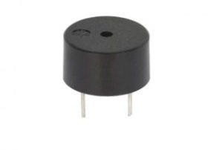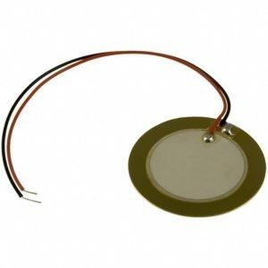

Piezo | Buzzer

ESPECIFICAÇÕES:

* Buzzer Passivo 5V;
* Varia a frequência de emissão;
* Funciona como um pequeno alto-falante;
* Ativado por energia DC;
* Modelo: BPA5;
* Corrente máxima: 40mA;
* Diâmetro: 12mm;
* Altura: 8mm;
* Peso: 1,1g.

LED

O LED é um diodo emissor de luz comumente utilizado como fonte luminosa ou sinalizadora em projetos eletrônicos.

A polarização que permite a emissão de luz pelo LED é o terminal anodo no positivo e o catodo no negativo, para identificar qual dos terminais é o ânodo e qual é o catodo, basta observar o tamanho dos terminais. A “perninha” maior do LED é o ânodo, e a menor é o catodo.

Dependendo de sua polarização, é capaz de permitir ou não a passagem da corrente elétrica ao seu LED.

Através de suas polaridades o LED apresenta uma ordem exata de conexão, sendo que, quando conectado inversamente o LED não irá funcionar corretamente.

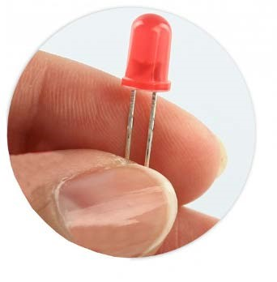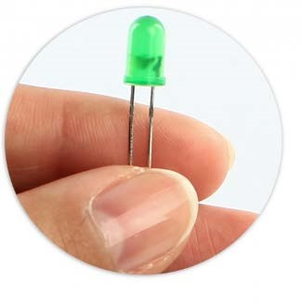

ESPECIFICAÇÕES:

* Componente bipolar (ânodo e cátodo);
* Ordem de conexão específica;
* Terminal de maior comprimento positivo;
* Terminal de menor comprimento negativo;
* Modelo: LV10D;
* Tensão de alimentação: 2.3VDC;
* Luminosidade: 200 ~ 450 MCD;
* Corrente máxima: 20mA;
* Diâmetro do LED: 10mm;
* Comprimento com terminais: ~41mm;
* Peso unidade: 1,3g.

# REQUISITOS DO SISTEMA

## REQUISITOS FUNCIONAIS

4,1,1, [RF001] Registrar a concentração do gás CO2 no ambiente

Prioridade: ☒Essencial ☐Importante ☐Desejável

O sistema deve permitir a coleta e o registro dos dados referentes à concentração do gás CO2 no ambiente.

4,1,2, [RF002] Registrar a presença do gás GLP no ambiente

Prioridade: ☒Essencial ☐Importante ☐Desejável

O sistema deve permitir a coleta e o registro dos dados referentes à presença do gás GLP no ambiente.

4,1,3, [RF003] Sinalizar níveis de segurança dos gases ao usuário

Prioridade: ☒Essencial ☐Importante ☐Desejável

O sistema deve emitir sinais visuais e sonoros para alertar o usuário sobre os níveis de segurança dos gases no ar.

## REQUISITOS NÃO FUNCIONAIS

4,2,1, [NF001] Dashboard Digital

O sistema deve permitir, em uma única tela, o registro dos dados coletados através de displays e gráficos. Esta dashboard é gerada e administrada por meio da plataforma Tago.IO.

4,2,2, [NF002] Comunicação Wi-Fi com Tago.IO

O sistema deve permitir a comunicação com a plataforma Tago.IO via wi-fi.

## ESPECIFICAÇÃO DE REQUISITOS DO SISTEMA

|  |  |  |
| --- | --- | --- |
| RS001 Registrar a concentração do gás CO2 no ambiente | | |
| Referência  Sumário    Pré-condições  Atores Descrição | [Registrar a concentração do gás CO2 no ambiente.  RF001] | |
| O caso de uso é responsável por coletar e registrar a concentração do gás CO2 no ambiente. | |
| O sistema deve estar ligado à alimentação via USB e logado na plataforma Tago.IO com as devidas configurações do protocolo MQTT. [NF002] | |
| Sensor MQ-135, Placa ESP32 e Tago.IO | |
| 1. | O sensor MQ-135 coleta dados sobre a presença do gás CO2 (dióxido de carbono) no ambiente e envia ao pino analógico da placa ESP32. |
|  | 2. | O programa da placa ESP32 processa os dados coletados e os envia à plataforma Tago.IO para registro. |
| Alternativas  Exceção | 3. | O Tago.IO recebe e registra os dados, atualizando sua dashboard com as devidas informações por meio de displays e gráficos [NF002]. |
| -- |  |
| -- |  |

|  |  |  |
| --- | --- | --- |
| RS002 Registrar a presença do gás GLP no ambiente | | |
| Referência  Sumário    Pré-condições  Atores Descrição | [Registrar a presença do gás GLP no ambiente. RF002] | |
| O caso de uso é responsável por coletar e registrar a presença do gás GLP no ambiente. | |
| O sistema deve estar ligado à alimentação via USB e logado na plataforma Tago.IO com as devidas configurações do protocolo MQTT. [NF002] | |
| Sensor MQ-6, Placa ESP32 e Tago.IO | |
| 1. | O sensor MQ-6 coleta a resposta digital sobre a presença do gás GLP (gás de cozinha) no ambiente e envia ao pino digital da placa ESP32. |
|  | 2. | O programa da placa ESP32 processa o dado coletado (0 ou 1) e o envia à plataforma Tago.IO para registro. |
| Alternativas  Exceção | 3. | O Tago.IO recebe e registra os dados, atualizando sua dashboard com as devidas informações por meio de displays e gráficos [NF002]. |
| -- |  |
| -- |  |

|  |  |  |
| --- | --- | --- |
| RS003 Sinalizar níveis de segurança dos gases ao usuário | | |
| Referência  Sumário    Pré-condições  Atores Descrição | [Sinalizar níveis de segurança dos gases ao usuário.  RF003] | |
| O caso de uso é responsável por registrar o estoque de ingredientes. | |
| O sistema deve estar ligado à alimentação via USB e logado na plataforma Tago.IO com as devidas configurações do protocolo MQTT. [NF002] | |
| LED’s (1 vermelho e 1 verde) e Buzzer | |
| 1. | Os sensores MQ-6 e MQ-135 coletam dados sobre a presença dos gases GLP (gás de cozinha) e CO2 (dióxido de carbono), respectivamente,  e enviam à placa ESP32. |
|  | 2. | O programa da placa ESP32 processa os dados coletados e confere se o CO2 excede o limite da concentração de gás permitida no ar e se existe a presença de GLP. |
|  | 3. | Em caso afirmativo para qualquer uma das condições do item 2, o sistema aciona um buzzer com alarme sonoro, e o LED vermelho. |
| Alternativas  Exceção | 4. | Em caso negativo, o buzzer é desativado e o LED verde é aceso (o que é considerado o estado padrão ideal do sistema.) |
| -- |  |
| -- |  |

## DIAGRAMAS

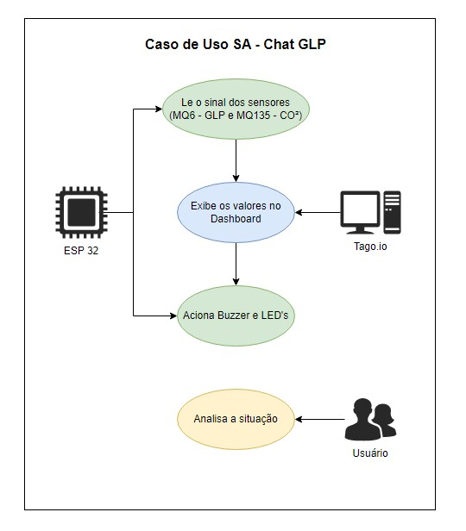

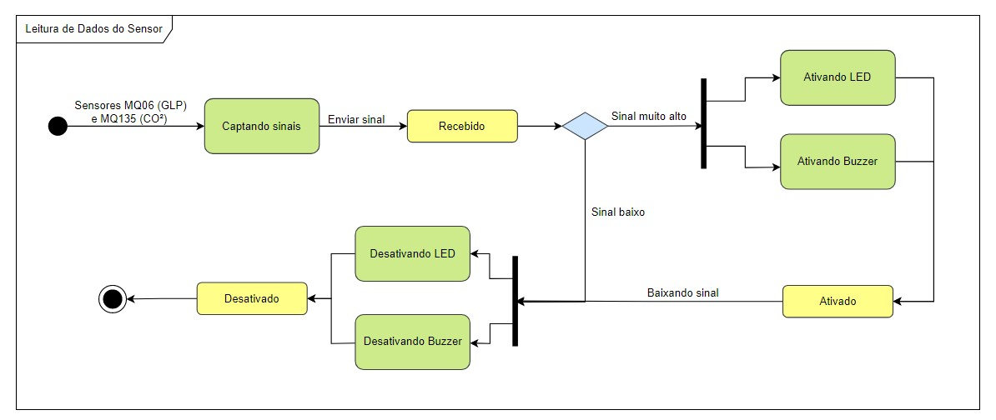

Detalhamento de caso de uso

Cenário típico:

1. - Começa quando os sensores leem os sinais;
2. - O ESP32 capta esses sinais e envia para uma plataforma;
3. - A plataforma Tago.io exibe os valores em uma dashboard;
4. - O ESP32 verifica se o sinal é mais alto do que o esperado;
5. - O ESP32 aciona um Buzzer e o LED vermelho;
6. - O usuário analisa a situação e desliga o Buzzer;

Fluxo alternativo:

1 - No passo 4, caso o sinal esteja dentro do esperado, um LED verde é acionado e o Buzzer permanece desligado.

Requisitos especiais:

1 - O LED verde sempre fica acionado se o sinal estiver dentro do esperado, o LED vermelho e o Buzzer só são acionados caso o sinal seja muito alto.

Historico de alteraçãoes

|  |  |  |  |
| --- | --- | --- | --- |
| Data | Versão | Descrição | Autor |
| 16/05/2023 | 0.1 | Criação do protótipo físico do sistema com sensores MQ-6, MQ-135, placa ESP32 e buzzer. | João Carlos Becker  Jr.  Arthur G. Becker |
| 23/05/2023 | 0.2 | Criação e configuração do sistema para comunicação com a plataforma Tago.IO. | João Carlos Becker  Jr.  Arthur G. Becker |
| 30/05/2023 | 0.3 | Adição dos LEDS verde e vermelho ao sistema, e sua condicional para funcionamento no código. | João Carlos Becker  Jr.  Arthur G. Becker |
| 01/06/2023 | 0.4 | Implementação de código de alarme com toque personalilzado para o buzzer. | João Carlos Becker Jr. Arthur G. Becker |
| 12/06/2023 | 0.5 | Criação da marca e personalização estética do dashboard no Tago.IO. | João Carlos Becker Jr. Arthur G. Becker |
| 15/06/2023 | 1.0 | Revisão e ajustes finais aos comentários do código. | João Carlos Becker Jr. Arthur G. Becker |

# RESULTADOS

|  |
| --- |
| /*   * Dióxido de Carbono PPM (Parts Per Million)   *   * Equipe Chat GLP: * Arthur Guilherme Becker * João Carlos Becker Junior   *   * JUNHO 2023   */    /*   * Nível de CO2 na Atmosfera................400ppm * Média CO2 ambientes internos.............350-450ppm * Nível máximo de CO2 aceitável............1000ppm * Níveis perigosos de CO2.................>2000ppm   *   * Referências: ScottyD www.youtube.com/c/learnelectronics */   //---------------------------------------------------------------------------------  // LIBRARIES  //---------------------------------------------------------------------------------  #include <ArduinoJson.h> // inclui a biblioteca ArduinoJson  #include "EspMQTTClient.h" // inclui a biblioteca EspMQTTClient #include "pitches.h" // inclui a biblioteca EspMQTTClient  //--------------------------------------------------------------------------------// DEFINES  //---------------------------------------------------------------------------------  #define MQ135 33 // pino analógico do sensor MQ135  #define MQ6 34 // pino digital do sensor MQ6  #define Buzzer 25 // pino analógico do buzzer  #define led_vermelho 26 // pino analógico do led vermelho  #define led_verde 27 // pino analógico do led verde |

## CÓDIGO COMENTADO

// VARIÁVEIS

//--------------------------------------------------------------------------------- char json_MQ135[100]; // formatação da mensagem para envio ao MQTT char json_MQ6[100]; // formatação da mensagem para envio ao MQTT int limiteSensor = 1000; // define um valor máx. para a leitura do gás int valor_MQ135; // inicia a variável valor_MQ6135 int valor_MQ6; // inicia a variável valor_MQ6 int calibragem = 0; // inicia uma variável para ajuste manual do valor lido bool buzzerBoolean; // inicia uma var booleana destinada a ligar/desligar o buzzer //---------------------------------------------------------------------------------

// ALARME

//--------------------------------------------------------------------------------- int alarme[] = { // Notas para a melodia do alarme

0, NOTE_A7, NOTE_C8, NOTE_DS8, 0, NOTE_A7, NOTE_C8, NOTE_DS8, 0, NOTE_A7, NO-

TE_C8, NOTE_DS8

}; int noteDurations[] = { // Duração das notas 4 = um quarto de nota, etc.

2, 4, 4, 1, 2, 4, 4, 1, 2, 4, 4, 1

};

//--------------------------------------------------------------------------------- // CONFIGURAÇÕES MQTT

//---------------------------------------------------------------------------------

EspMQTTClient client

(

"FIESC_IOT", // nome da rede Wi-Fi

"C6qnM4ag81", // senha da rede Wi-Fi

"mqtt.tago.io", // MQTT Broker server ip padrão da tago

"GLP", // username

"353a4997-c744-469d-a5c7-7ab6ef2eee5a", // Código do Token

"TestClient", // Client name that uniquely identify your device 1883 // The MQTT port, default to 1883. this line can be omitted

|  |
| --- |
| // SETUP  //--------------------------------------------------------------------------------void setup()  { pinMode(MQ135, INPUT); // configura o pino do sensor MQ135 como entrada pinMode(MQ6, INPUT); // configura o pino do sensor MQ6 como entrada pinMode(Buzzer, OUTPUT); // configura o pino do buzzer como saída pinMode(led_verde, OUTPUT); // configura o pino do led verde como saída pinMode(led_vermelho, OUTPUT); // configura o pino do led vermelho como saída  Serial.begin(9600); // código do serial  } void converte_json() // conversão json para envio de dados {  StaticJsonDocument<300> sjson_MQ135;  StaticJsonDocument<300> sjson_MQ6;  int ppm = (valor_MQ135 / 4) - calibragem; // ajuste do valor recebido pelo sensor mq135 para envio  int mq6read = valor_MQ6;  sjson_MQ135["variable"] = "mq135"; // atribui o valor de mq135 à "variable" sjson_MQ135["value"] = ppm; // atribui o valor de ppm ao "value" serializeJson(sjson_MQ135, json_MQ135); // empacotamento de dados para envio |

);

|  |
| --- |
| sjson_MQ6["variable"] = "mq6"; // atribui o valor de mq6 à "value" sjson_MQ6["value"] = mq6read; // atribui o valor de mq6read ao "value" serializeJson(sjson_MQ6, json_MQ6); // empacotamento de dados para envio  } void envia_msg()  { client.publish("node/mq135", json_MQ135); // envio para o topic mqtt "node/mq135" client.publish("node/mq6", json_MQ6); // envio para o topic mqtt "node/mq6"  } void tocaAlarme() { // Função do alarme  if (buzzerBoolean){ // Condicional: se a variável for verdadeira... int wholeNoteDuration = 1000 / 4; // Calcula a duração de uma nota inteira  // Passa pelas notas musicais do alarme for (int i = 0; i < sizeof(alarme) / sizeof(alarme[0]); i++) {  // Calcula a duração da nota int noteDuration = wholeNoteDuration / noteDurations[i]; tone(Buzzer, alarme[i], noteDuration); // Toca a nota no buzzer delay(noteDuration + 50); // Delay p/ a duração da nota + pausa noTone(Buzzer); // Para de tocar o buzzer  }  } |

// MAIN LOOP

//--------------------------------------------------------------------------------- void loop()

{ valor_MQ6 = digitalRead(MQ6); // recebe a leitura do sensor na var 'valor_MQ6' valor_MQ135 = analogRead(MQ135); // recebe a leitura na variável 'valor_MQ135' int ppm = (valor_MQ135 / 4) - calibragem; // divide o valor recebido por 4, subtrai uma calibragem (se necessário) e guarda na variável 'ppm'

converte_json(); // chama a função 'converte_json' definida no setup envia_msg(); // chama a função 'envia_msg' definida no setup

if(ppm > limiteSensor || valor_MQ6 == 1){ // condicional: se os valores lidos forem maior do que o permitido tocaAlarme(); // chama a função "tocaAlarme()" digitalWrite(led_verde, LOW); // desativa o led verde digitalWrite(led_vermelho, HIGH); // ativa o led vermelho }else{ // caso contrário digitalWrite(led_verde, HIGH); // ativa o led verde digitalWrite(led_vermelho, LOW); // desativa o led vermelho

}

Serial.print("Sensor CO2 | MQ135 valor: "); // imprime a string no Serial Monitor

|  |
| --- |
| Serial.println(ppm); // imprime o valor de ppm no Serial Monitor Serial.print("Sensor GLP | MQ6 valor: "); // imprime a string no Serial Monitor Serial.println(valor_MQ6); // imprime o valor de ppm no Serial Monitor delay(1000); // delay de leitura em milisegundos  client.loop(); |

|  |
| --- |
| // MQTT  //---------------------------------------------------------------------------------  // processamento do payload do TagoIO void processa_msg(const String payload)  {  StaticJsonDocument<300> msg;    DeserializationError err = deserializeJson(msg, payload); if (err) {  Serial.print(F("deserializeJson() failed with code "));  Serial.println(err.f_str());  }  String var = msg["variable"]; // recebe o nome da variável enviado pelo TagoIO dentro de var if(var == "buzzer") // se a variável lida for "buzzer"...  {  String val = msg["value"]; // recebe o valor da variável enviado pelo TagoIO dentro de val if(val == "ligado"){ // caso o valor de val seja igual a "ligado"... buzzerBoolean = true; // recebe o valor "true" dentro da var buzzerBoolean Serial.println("Alarme LIGADO"); // imprime "Alarme LIGADO" no s. monitor  }else{ // caso contrário... buzzerBoolean = false; // recebe o valor "false" dentro da var buzzerBoolean Serial.println("Alarme DESLIGADO"); // imprime "Alarme DESLIGADO" no s.monitor  }  }  }    // Função chamada assim que tudo estiver conectado (Wifi e MQTT) void onConnectionEstablished()  {  client.subscribe("node/status", [] (const String &payload) { Serial.println(payload); processa_msg(payload);  });  } |



## CIRCUITO

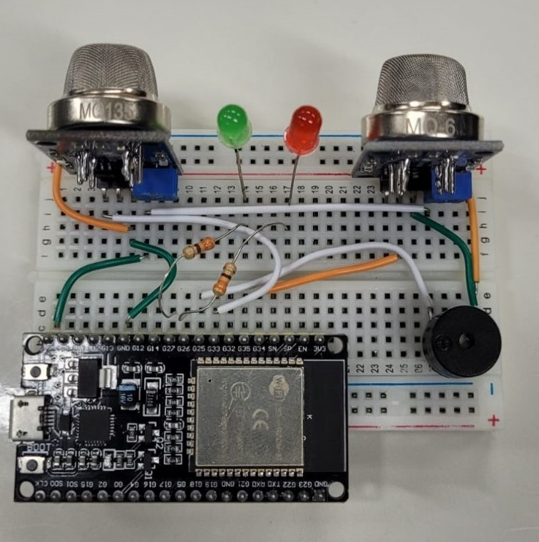

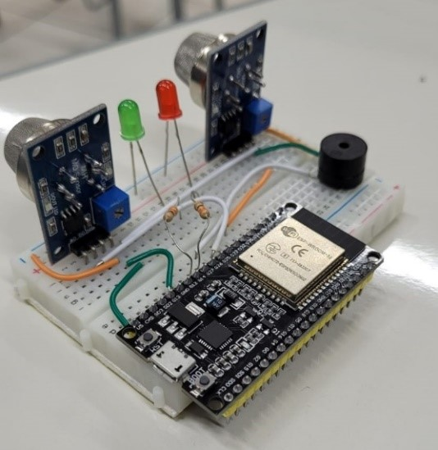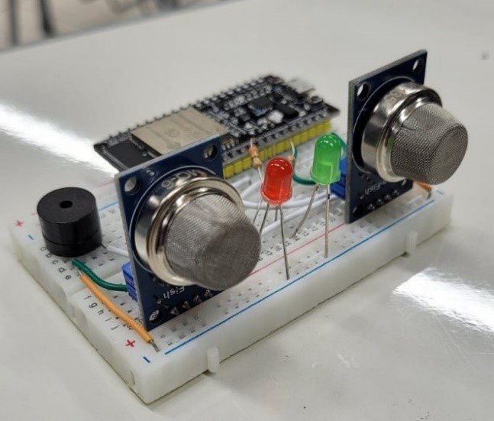

# REFERÊNCIAS

* CONSIGAZ. Consigaz, GLP – GÁS LIQUEFEITO DE PETRÓLEO, Disponível em: [https://www.consigaz.com.br/gas-glp/.](https://www.consigaz.com.br/gas-glp/) Acesso em: 09, maio 2023.
* FERREIRA, Victor Ricardo. "Monóxido de carbono". Brasil Escola. Disponível em: [https://brasilescola.uol.com.br/quimica/monoxido-carbono.htm.](https://brasilescola.uol.com.br/quimica/monoxido-carbono.htm) Acesso em: 15 de junho de 2023
* GUSE. R[osana. Como funciona o sensor de gás MQ-135? Make Hero, 2](http://www.electronicwings.com/nodemcu/introduction-to-nodemcu)022, Disponível em: [https://www.makerhero.com/blog/como-funciona-o-sensor-degas-mq-135/.](https://www.makerhero.com/blog/como-funciona-o-sensor-de-gas-mq-135/) Acesso em: 15 de junho de 2023

NodeMCU:

* OLIVEIRA, Greici. NodeMCU – Uma plataforma com características singulares para o seu projeto ioT. Blog Master Walker Shop. Disponível em:

[https://blogmasterwalkershop.com.br/embarcados/nodemcu/nodemcu-umaplataforma-com-caracteristicas-singulares-para-o-seu-projeto-iot.](https://blogmasterwalkershop.com.br/embarcados/nodemcu/nodemcu-uma-plataforma-com-caracteristicas-singulares-para-o-seu-projeto-iot) Acesso em: 15 de junho de 2023

* Wikipedia, NodeMCU. Disponível em: [https://en.wikipedia.org/wiki/NodeMCU.](https://en.wikipedia.org/wiki/NodeMCU) Acesso em: 15 de junho de 2023
* Electronic Wings. Introduction to NodeMCU. Disponivel em:

[https://www.electronicwings.com/nodemcu/introduction-to-nodemcu.](https://www.electronicwings.com/nodemcu/introduction-to-nodemcu) Acesso em: 15 de junho de 2023

* FAORO, Igor Wilian, Utilização de NodeMCU em projetos IoT, Micreiros.com, 2020, Disponível em: [https://micreiros.com/utilizacao-de-nodemcu-em-projetosiot/.](https://micreiros.com/utilizacao-de-nodemcu-em-projetos-iot/) Acesso em: 15 de junho de 2023

Desenvolvimento

* MENEZES, Ana Luiza, Saiba quais são os sintomas da intoxicação por gás, Plano.news, 2019. Disponível em: [https://pleno.news/saude/saibaquais-sao-os-sintomas-da-intoxicacao-por-gas.html.](https://pleno.news/saude/saiba-quais-sao-os-sintomas-da-intoxicacao-por-gas.html) Acesso em: 15 de junho de 2023
* COPAGAZ, Gás de cozinha: tem cheiro? É líquido? É tóxico? Veja aqui! Copgaz, 2021 Disponível em: [https://www.copagaz.com.br/blog/gas-decozinha-tem-cheiro/.](https://www.copagaz.com.br/blog/gas-de-cozinha-tem-cheiro/) Acesso em: 15 de junho de 2023
* Blog Multcomercial, Protoboard: o que é e como usar. IPElab. Disponível em:

[https://ipelab.ufg.br/n/156373-protoboard-o-que-e-e-como-usar.](https://ipelab.ufg.br/n/156373-protoboard-o-que-e-e-como-usar) Acesso em: 15 de junho de 2023

* Curso Baroni. Os diferentes tipos de jumpers para utilizar no protoboard – Industrializado ou caseiro, com dicas, Curso Baroni, 2021. Disponível em: [https://cursobaroni.com.br/2021/09/14/os-diferentes-tipos-de-jumperspara-utilizar-no-protoboard-industrializado-ou-caseiro-com-dicas/.](https://cursobaroni.com.br/2021/09/14/os-diferentes-tipos-de-jumpers-para-utilizar-no-protoboard-industrializado-ou-caseiro-com-dicas/) Acesso em: 15 de junho de 2023
* MOTA, Allan, Protoboard – O que é e como usar? Vida de Silício, 2018.

Disponível em: [https://portal.vidadesilicio.com.br/protoboard/.](https://portal.vidadesilicio.com.br/protoboard/) Acesso em: 15 de junho de 2023.

MQ-6

* VIDADESILICIO, MQ-6 – Sensor de Gás Propano e GLP. Vida de Silício. Disponível em: [https://www.vidadesilicio.com.br/produto/mq-6-sensor-de-gaspropano-glp/.](https://www.vidadesilicio.com.br/produto/mq-6-sensor-de-gas-propano-glp/) Acesso em: 15 de junho de 2023
* USINAINFO, Detector de Gás / Sensor de Gás MQ-6- GLP (Gás de Cozinha), Propano, Isobutano e Gás Natural Liquefeito. UsinaInfo. Disponível em: [https://www.usinainfo.com.br/sensor-de-gasarduino/detector-de-gas-sensor-de-gas-mq-6-glp-gas-de-cozinha-propanoisobutano-e-gas-natural-liquefeito-2963.html?search_query=mq6&results=1.](https://www.usinainfo.com.br/sensor-de-gas-arduino/detector-de-gas-sensor-de-gas-mq-6-glp-gas-de-cozinha-propano-isobutano-e-gas-natural-liquefeito-2963.html?search_query=mq6&results=1) Acesso em: 15 de junho de 2023

MQ-135

* USINAINFO, Detector de Gás / Sensor de Gás MQ-135 - Amônia, Óxido Nítrico, Álcool, Benzeno, Dióxido de Carbono e Fumaça.

UsinaInfo.Disponível em: [https://www.usinainfo.com.br/sensor-de-gasarduino/detector-de-gas-sensor-de-gas-mq-135-amonia-oxido-nitrico-alcoolbenzeno-dioxido-de-carbono-e-fumaca-](https://www.usinainfo.com.br/sensor-de-gas-arduino/detector-de-gas-sensor-de-gas-mq-135-amonia-oxido-nitrico-alcool-benzeno-dioxido-de-carbono-e-fumaca-2964.html?search_query=mq135&results=1)

[2964.html?search_query=mq135&results=1.](https://www.usinainfo.com.br/sensor-de-gas-arduino/detector-de-gas-sensor-de-gas-mq-135-amonia-oxido-nitrico-alcool-benzeno-dioxido-de-carbono-e-fumaca-2964.html?search_query=mq135&results=1) Acesso em: 15 de junho de 2023

* CANDIDO, Grandimilo. Sensor de Gás MQ-135 e a família MQ de detectores de Gás. Vida de Silício, 2017. Disponível em:

[https://portal.vidadesilicio.com.br/sensor-de-gas-mq-135/.](https://portal.vidadesilicio.com.br/sensor-de-gas-mq-135/) Acesso em: 15 de junho de 2023

Buzzer

* MOTA, Allan, Usando o buzzer com Arduino – Transdutor piezo elétrico. Vida de Silício, 2017. Disponível em: [https://portal.vidadesilicio.com.br/usando-obuzzer-com-arduino-transdutor-piezo-eletrico/.](https://portal.vidadesilicio.com.br/usando-o-buzzer-com-arduino-transdutor-piezo-eletrico/) Acesso em: 15 de junho de 2023
* USINAINFO, Buzzer Ativo 5V Bip Contínuo PCI 12mm. UsinaInfo. Disponível em: [https://www.usinainfo.com.br/buzzer/buzzer-ativo-5v-bip-continuo-pci12mm-2988.html?search_query=buzzer+ativo&results=28.](https://www.usinainfo.com.br/buzzer/buzzer-ativo-5v-bip-continuo-pci-12mm-2988.html?search_query=buzzer+ativo&results=28) Acesso em: 15 de junho de 2023

LED

* USINAINFO, LED Vermelho 10mm Difuso. UsinaInfo. Disponível em: [https://www.usinainfo.com.br/led-difuso/led-vermelho-10mm-difuso3068.html?search_query=LED&results=439.](https://www.usinainfo.com.br/led-difuso/led-vermelho-10mm-difuso-3068.html?search_query=LED&results=439) Acesso em: 16 de junho de 2023

Redes

* ALCTEL. Alctel, 2023. O que é protocolo IOT e como funciona na prática? Disponível em: [https://www.alctel.com.br/o-que-e-protocolo-iot-e-comofunciona-na-pratica/.](https://www.alctel.com.br/o-que-e-protocolo-iot-e-como-funciona-na-pratica/) Acesso em: 09, maio 2023.
* SANTOS, Guilherme. Protocolo MQTT: O Que é, Como Funciona e Vantagens. Automação Industrial, 2023. Disponível em:

[https://www.automacaoindustrial.info/mqtt/.](https://www.automacaoindustrial.info/mqtt/) Acesso em: 09, maio de 2023.

* AWS. AWS, 2023. O que é MQTT? Disponível em:

[https://aws.amazon.com/pt/what-is/mqtt/.](https://aws.amazon.com/pt/what-is/mqtt/) Acesso em: 09, maio 2023

* NERI, Renan; LOMBA, Matheus; BULHÕES, Gabriel. MQTT. Rio de Janeiro: Escola Politécnica UFRJ - Departamento de Eletrônica, 2019. Disponível em: [https://www.gta.ufrj.br/ensino/eel878/redes1-2019-1/vf/mqtt/.](https://www.gta.ufrj.br/ensino/eel878/redes1-2019-1/vf/mqtt/) Acesso em: 09, maio de 2023.
* FREDA, Anthony. Endereços IP estáticos vs. dinâmicos: Qual IP é o melhor? AVG, 2022. Disponível em: [https://www.avg.com/pt/signal/static-vs-dynamic-ipaddresses.](https://www.avg.com/pt/signal/static-vs-dynamic-ip-addresses) Acesso em: 09, maio de 2023.
* GARRETT, Filipe. IP dinâmico, IP estático ou IP fixo? Saiba as diferenças, prós e contras. TechTudo, 2022. Disponível em:

[https://www.techtudo.com.br/noticias/2022/11/ip-dinamico-ip-estatico-ou-ip-fixosaiba-as-diferencas-pros-e-contras.ghtml.](https://www.techtudo.com.br/noticias/2022/11/ip-dinamico-ip-estatico-ou-ip-fixo-saiba-as-diferencas-pros-e-contras.ghtml) Acesso em: 09, maio de 2023.

* XAVIER, Raquel Cruz. Conheça a TagoIO, a primeira ferramenta cloud para desenvolvimento de solução IoT homologada Khomp. Khomp, 2019. Disponível em: [https://www.khomp.com/pt/tagoio-solucao-iot/.](https://www.khomp.com/pt/tagoio-solucao-iot/) Acesso em: 11, maio de 2023.
* Redação Opentech. Importância do uso de dashboard logístico. Opentech, 2022. Disponível em: [https://opentechgr.com.br/blog/importancia-do-uso-dedashboard-](https://opentechgr.com.br/blog/importancia-do-uso-de-dashboard-logistico/#:%7E:text=O%20dashboard%20%C3%A9%20um%20painel,meio%20de%20tabelas%20e%20gr%C3%A1ficos)

[logistico/#:~:text=O%20dashboard%20%C3%A9%20um%20painel,meio%20de %20tabelas%20e%20gr%C3%A1ficos.](https://opentechgr.com.br/blog/importancia-do-uso-de-dashboard-logistico/#:%7E:text=O%20dashboard%20%C3%A9%20um%20painel,meio%20de%20tabelas%20e%20gr%C3%A1ficos) Acesso em: 11, maio de 2023.

* FREITAS, Carlos. VU Meter – O que é isso? Audio Reporter, 2014. Disponível em: [https://www.audioreporter.com.br/resenha/vu-meter-o-que-e-isso/.](https://www.audioreporter.com.br/resenha/vu-meter-o-que-e-isso/) Acesso em: 11, maio de 2023.

* Dashboard de vendas: 7 benefícios do uso da ferramenta. Reportei. Disponivel em: [https://reportei.com/dashboard-de-vendas/.](https://reportei.com/dashboard-de-vendas/) Acesso em: 11, maio de 2023.